Eckelmann @ The Big 5
Smarte Automatisierung für Middle East
Eckelmann baut seine Aktivitäten im Wachstumsmarkt Middle East weiter aus. Im November zeigt das Unternehmen auf der Big 5 in Dubai Lösungen für Maschinen- und Anlagenbau Gebäudeautomation sowie Infrastruktur.

Wiesbaden, 19.11.2019: Die Eckelmann AG präsentiert sich vom 25. bis 28. November auf der Big 5 in Dubai als breit aufgestellter Lösungspartner für die Automatisierung und Digitalisierung. Für 4 Tage treffen sich am Persischen Golf die Global Player der Bauindustrie, rund 67.000 Fachbesucher aus 140 Ländern werden erwartet.
„Wir erleben derzeit in den Vereinigten Arabischen Emiraten und den Golfstaaten einen einzigartigen Bauboom und wachsende Nachfrage nach Automatisierungslösungen“, erklärt Hassan Mousa, Vertriebsleiter Middle East bei der Eckelmann AG und verantwortlich für den Bereich Maschinenautomation. „Automation und Digitalisierung ‚Made in Germany‘ steht in den Emiraten hoch im Kurs. Für Eckelmann bietet dieser wichtige Wachstumsmarkt vielfältige Chancen. Wir möchten die Big 5 nutzen, um unsere Kontakte in der Region auszubauen und bestehende Geschäftsbeziehungen zu Maschinen- und Anlagenbauern wie auch Betreibern zu intensivieren.“
Anknüpfungspunkte sieht der global tätige Lösungsanbieter mit Hauptsitz in der Nähe von Frankfurt am Main viele. Hierzu zählen u.a. Lösungen von Eckelmann für die energieeffiziente Regelung von Kälteanlagen und die Gebäudeautomation. Ein weiterer Schwerpunkt ist der wachsende Automatisierungsbedarf lokaler Maschinenhersteller, denn längst decken die Vereinigten Arabischen Emirate nicht mehr den Bedarf an Maschinen allein über Importe. Innovative Maschinenhersteller in Dubai wie Accumech setzen bereits auf CNC-Komplettlösungen von Eckelmann, um ihre Laserschneid-Maschinen lokal und international wettbewerbsfähig zu machen; wichtige Anwendungsfelder sind darüber hinaus etwa die Metall- und Blechbearbeitung, Fensterindustrie oder Möbelindustrie.
In allen Disziplinen der Automatisierung seit 1977 zu Hause, verfügt Eckelmann schließlich auch über langjährige Expertise als Systemintegrator auf der Basis von Standard-Komponenten und realisiert anspruchsvolle Industrie 4.0 Lösungen für Produktion, Materialfluss und Logistik, mit zahlreichen einschlägigen Referenzen vom Stahlwerk über die Nahrungs- und Genussmittelindustrie und Chemie & Pharma bis hin zur Baustoffindustrie und Tankleitsystemen für die Treibstoffversorgung an großen Flughäfen.
2.188 Zeichen, inkl. Leerzeichen (ohne Headline)

The Big 5
25.11.-28.11.2019, Dubai World Trade Center
Halle 6, Stand Z6 F30

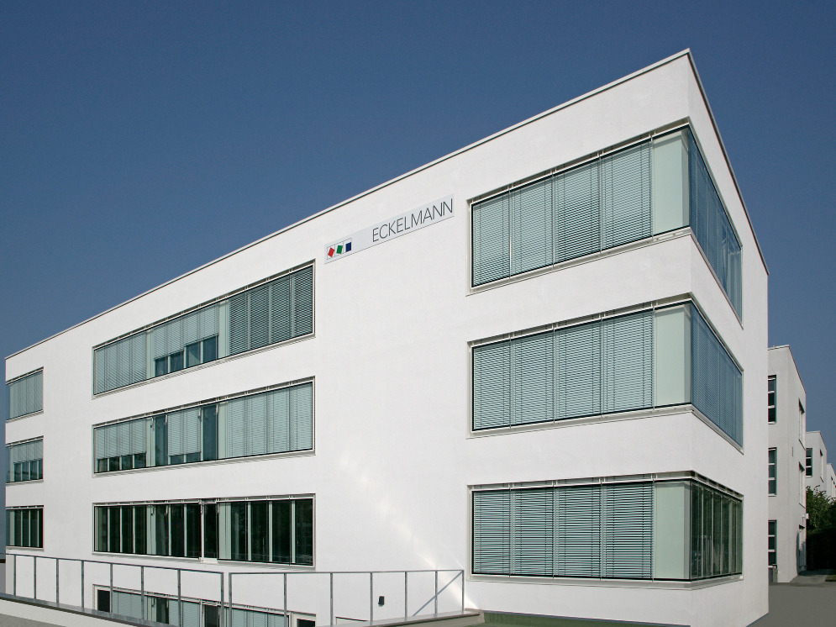
Bildunterschrift: Eckelmann AG in Wiesbaden (Foto: Eckelmann AG)

Über die Eckelmann AG
Die Eckelmann AG, Wiesbaden, ist ein mittelständischer Automatisierungspartner für den Maschinen-, Geräte- und Anlagenbau. Ihre Schwerpunkte sind die Entwicklung und Serienfertigung optimierter Steuerungslösungen für Maschinen sowie die Programmierung und Systemintegration für Leit- und Automatisierungssysteme. Wichtige Zielbranchen sind: Maschinenbau, Anlagenbau für Metall- und Kunststoffverarbeitung, Chemie und Pharma, Gewerbliche Kälte, Nahrungsmittel, Grund- und Baustoffe, Mühlen und Nahrungsmittelindustrie, Medizintechnik. Die Eckelmann AG wurde 1977 von Dr.-Ing. Gerd Eckelmann gegründet. Rund 480 Mitarbeiter der Eckelmann Gruppe erwirtschafteten im Geschäftsjahr 2018 eine Leistung von 74 Mio. Euro.
www.eckelmann.de

Kontakt:  Eckelmann AG  Berliner Straße 161  65205 Wiesbaden  Tel.: +49 (0)611 7103-0  info@eckelmann.de  www.eckelmann.de | Media Relations:  Pressebüro Schwitzgebel  Dr. Frieder Schwitzgebel  Berliner Straße 2  55283 Nierstein  Mobil: +49 (0)172 6190178  f.schwitzgebel@presse-schwitzgebel.de  www.presse-schwitzgebel.de

